登录
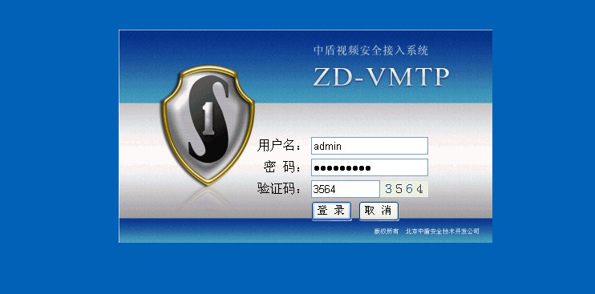
登陆网址 https://serverIP:8060/console/
用户名 ---- 密码
系统管理员 admin ---- 123qwe!@#
授权管理员 authadmin ---- 123qwe!@#
初始化管理员 manager ---- 123qwe!@#
一 系统管理员
用系统管理员用户名、密码登陆可以进入。
1 角色管理
角色管理完成角色的新增、修改、删除。
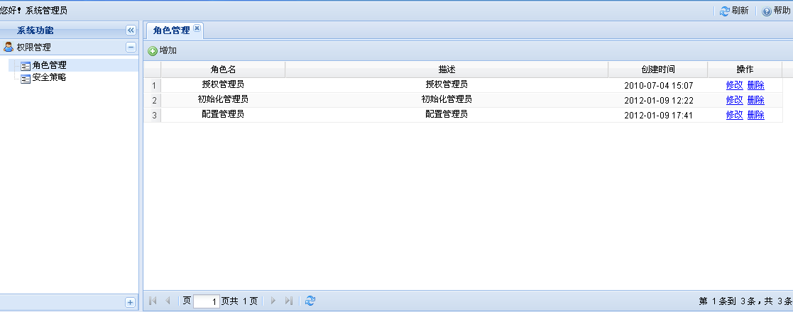
2 安全策略
安全策略完成回话时间长短、密码规则、密码出错次数和是否启用远程登陆的控制。
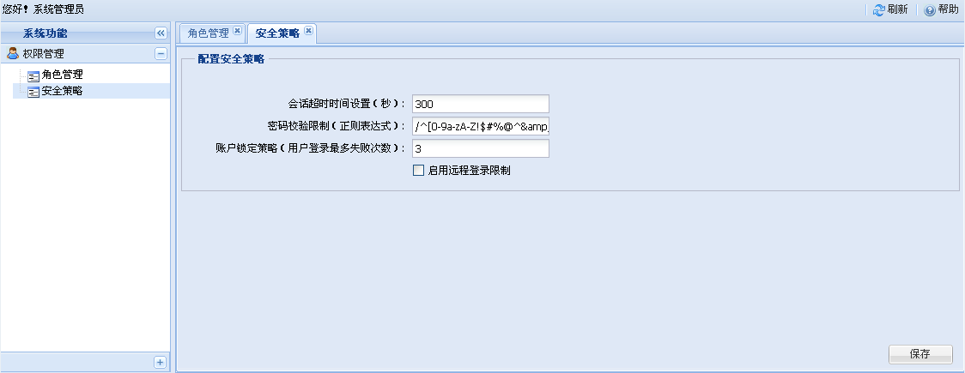
二 授权管理员
用授权管理员用户名、密码可以登陆。
- 用户管理
用户管理完成 用户的创建、修改、删除。可以使用查询查找。
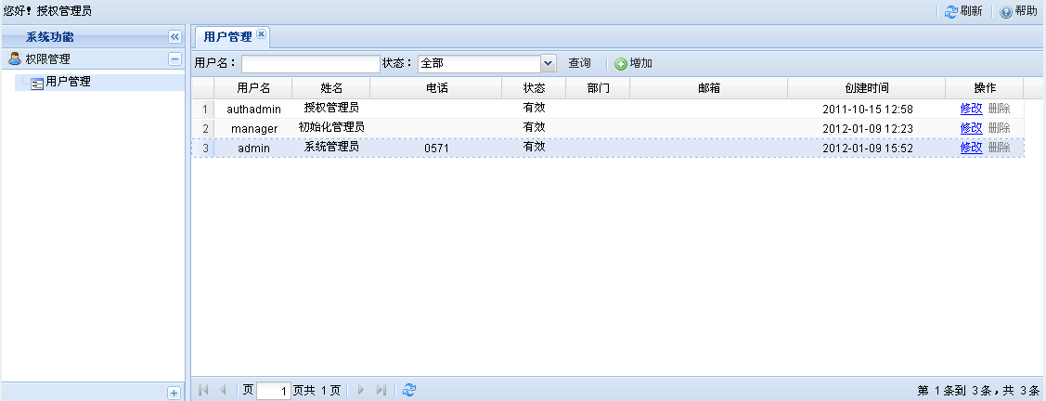
三 初始化管理员
用初始化管理员用户名、密码可以登录。
1 网络管理
网路管理完成接口管理、ping连通测试、telnet端口开启与否测试。
1.1 接口管理
接口管理完成当前登陆服务器的网卡信息，可以给物理网卡新增虚拟接口，修改接口的ip、dns、网关、子网掩码等，注销、激活虚拟网卡。物理网卡修改后需要关闭设备，开机后才能生效。
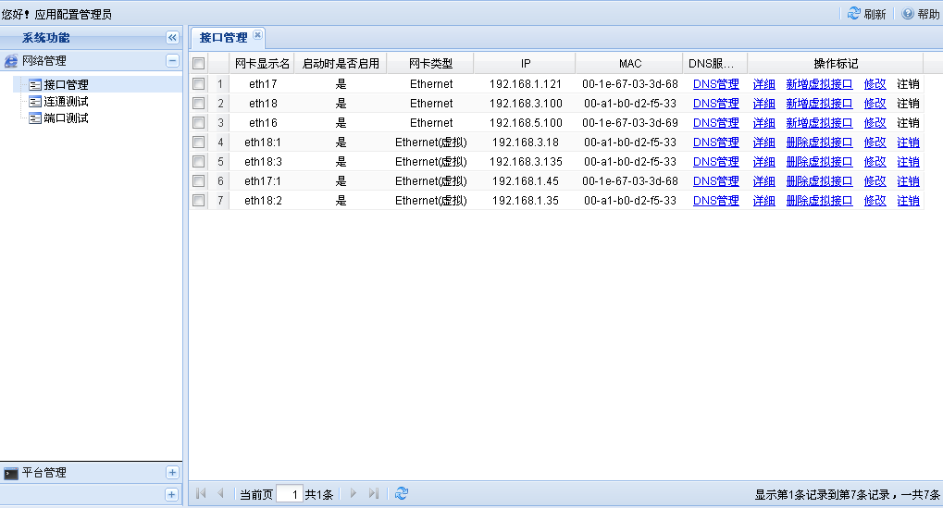

2 平台管理
2.1 初始化(可信、非可信)
内网——可信——192.168.1.121——8060——192.168.1.120——8060 -->保存 -->重启
外网——非可信—192.168.1.120——8060——192.168.1.121——8060 -->保存 -->重启
2.1.1 保存
输入完成后保存。内外网都保存。
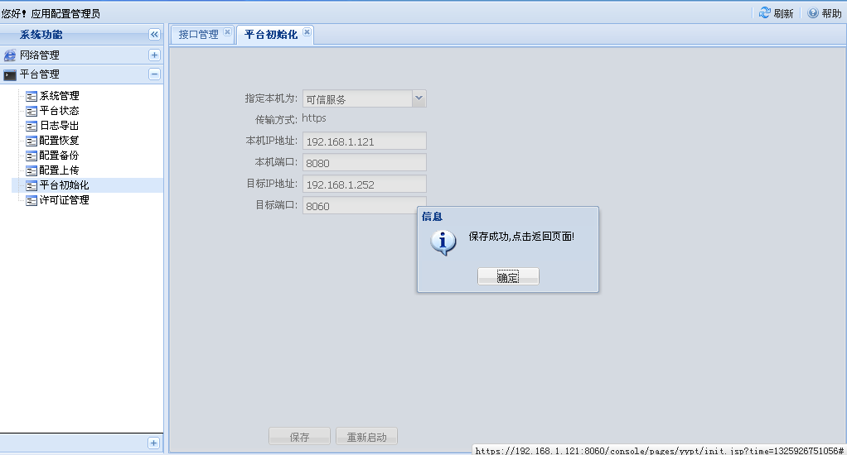
2.1.2 重启
内外网都保存完后分别重启。
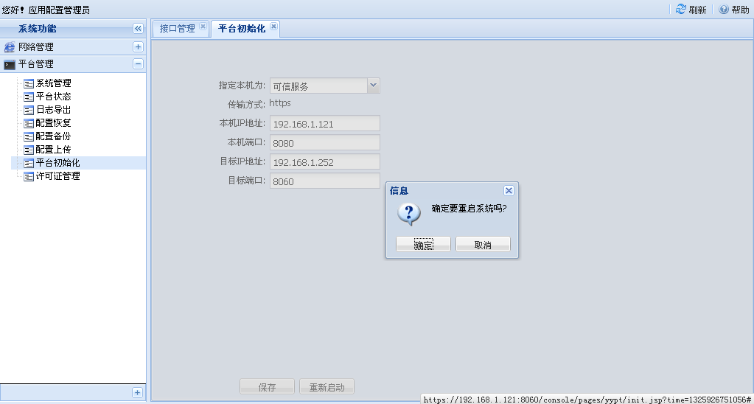
2.2许可证管理
许可证管理完成许可证的查看、更新。
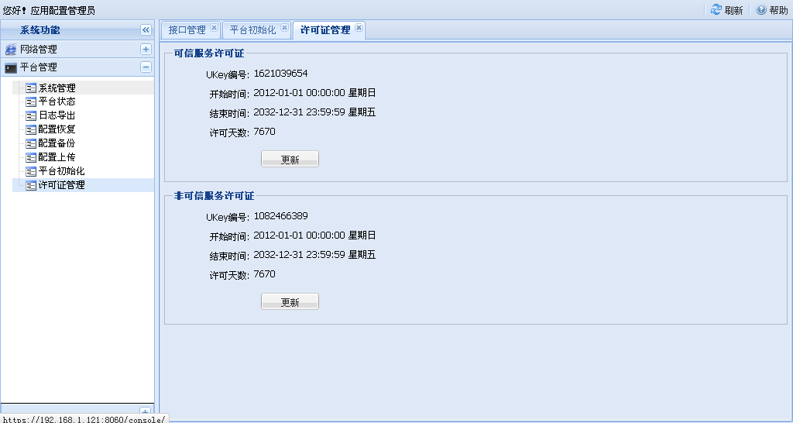
2.2.1更新许可证
更新许可证完成许可证的上传，完成后要生效需要重启系统（2.8.1 重启系统）。
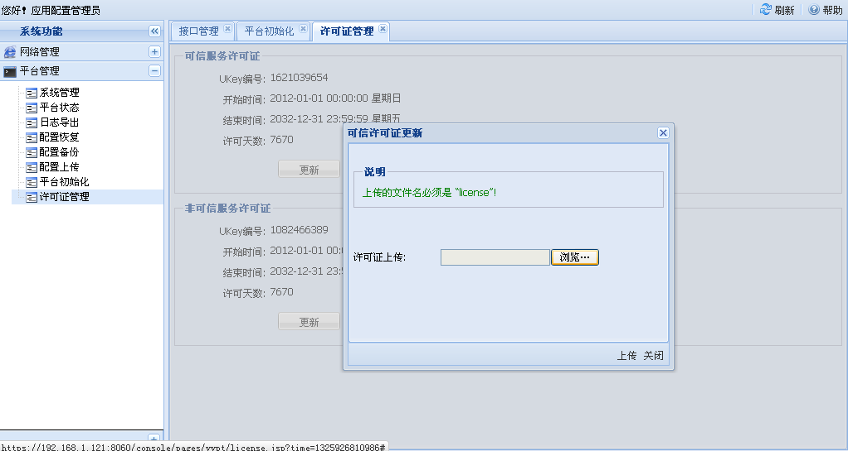
2.3 系统管理
2.3.1 保存
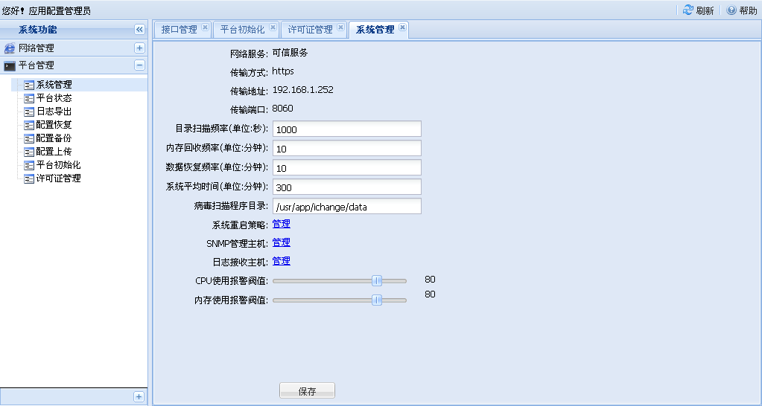
2.3.2 重启策略 管理
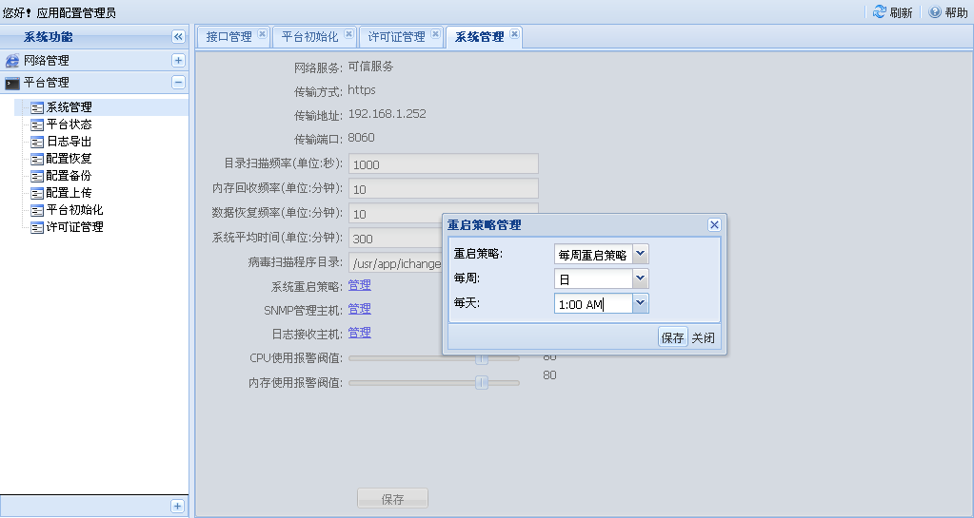
2.3.3 SNMP管理主机 管理
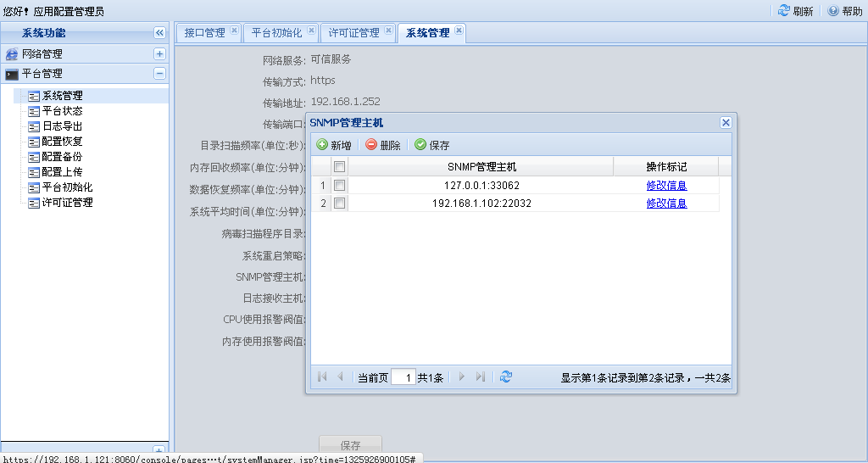
2.3.4 日志接收主机 管理
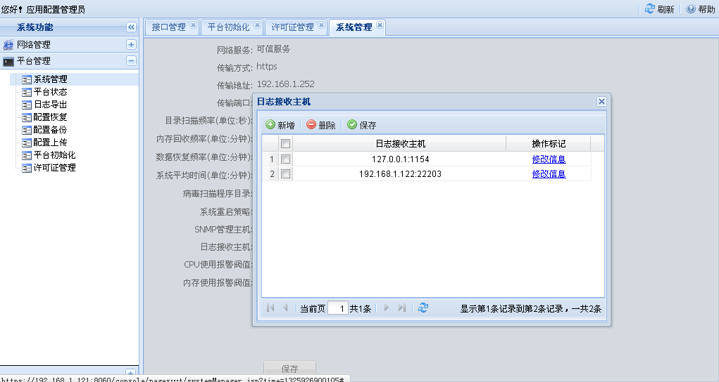
2.4 配置上传
配置上传完成配置文件“config.xml”的上传。注意内外网。
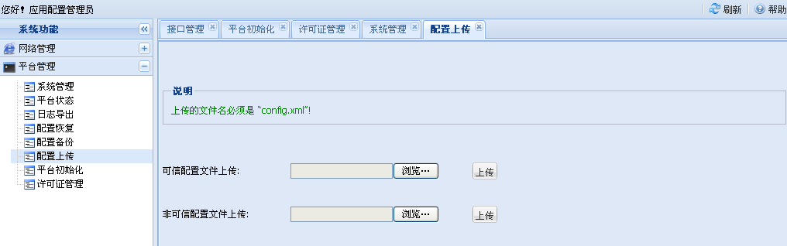
2.5 配置备份
配置备份完成配置文件“config.xml”的下载。保存时最好建立不同目录以区分内外网
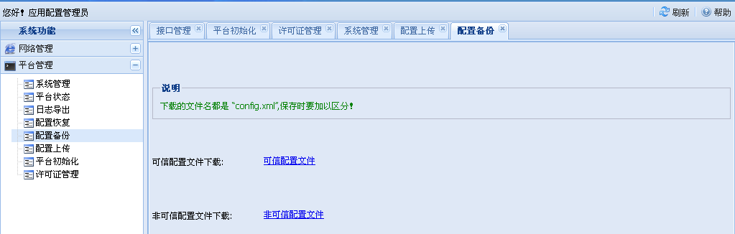
2.6 日志导出
日志导出完成日志的下载。
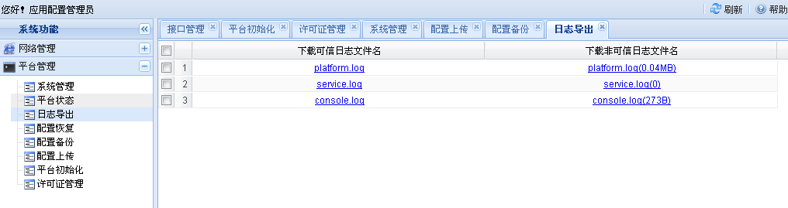
2.7 配置恢复
配置恢复完成存档的配置文件回档。输入框中可以输入描述信息。
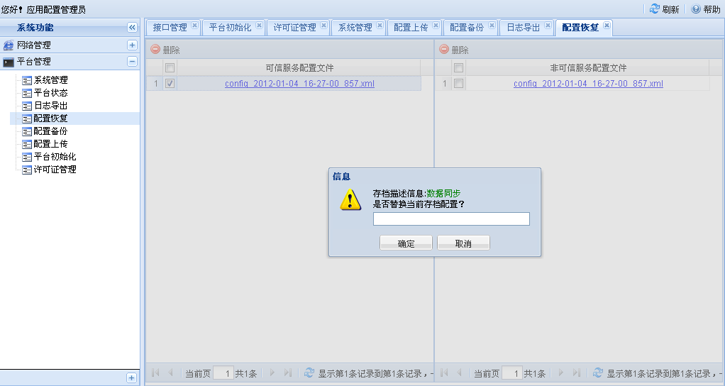
2.8 平台状态
2.8.1 重启系统
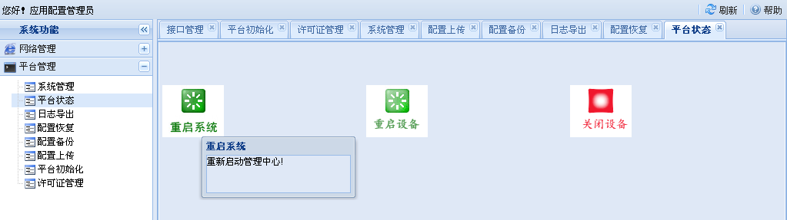
2.8.2 重启设备
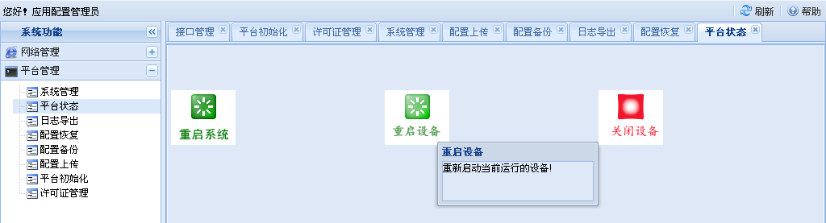
2.8.3 关闭设备
